Milano, 2013

Autorizzazione all’uso del MARCHIO-LOGO del Programma Responsible Care
Con riferimento alla Vostra richiesta, l’AssICC Vi autorizza ad usare il Marchio-Logo Responsible Care (regolarmente registrato) non appena ci sarà restituita copia della presenta lettera debitamente firmata a conferma della Vostra accettazione delle clausole e modalità d’utilizzo qui si seguito definite.
Poiché l’uso del logo viene concesso a testimoniare la fattiva partecipazione a Responsible Care ci attendiamo di ricevere:
- il Key Indicator Performance (KPI) annuale entro il 31 marzo dell’anno seguente
- entro il mese di ottobre di ogni anno, il Questionario di Autovalutazione ed il Piano Triennale di Miglioramento.

AssICC incoraggia l’uso appropriato del logo in tutte le possibili occasioni, in quanto non solo attesta la partecipazione della Vostra azienda al Programma e Vi dà un vantaggio competitivo, ma rappresenta anche un ottimo veicolo di divulgazione di Responsible Care.

Principio generale
L’uso del logo deve essere sempre messo in relazione all’azienda a conferma della sua partecipazione a Responsible Care, ma è assolutamente vietato nella promozione dei prodotti commercializzati.
L’uso è concesso esclusivamente all’azienda partecipante al Programma Responsible Care nazionale e non può essere usato da società di gruppi nazionali o esteri che non siano direttamente iscritte al Programma nazionale locale.
In caso di situazione dubbia, sottoporre il quesito all’AssICC.
Le modalità d’uso sono definite nelle “Note guida per l’Uso del Marchio/Logo” che accludiamo alla presente.
Vi rammentiamo che campioni del materiale su cui è stato applicato il logo dovranno essere inviati all’associazione per evidenza e controllo del loro appropriato uso.

Usi suggeriti e consentiti
- carta da lettere, buste, biglietti da visita;
- monografie istituzionali, in particolare quelle contenenti informazioni sul Programma Responsible Care ed i suoi sviluppi;
- brochure, monografie e pubblicazioni relative alla società ed alle sue attività, ma senza alcun riferimento ai prodotti;
- omaggi e materiale promozionale;
- cancelleria, blocchi per appunti, agende, ecc.;
- segnaletica di piante di uffici e di edifici;
- bilanci e monografie in genere , quando appropriato.

Usi non consentiti
- tutte le forme di pubblicità, nel marketing e nella distribuzione dei prodotti;
- informazioni su prodotti, caratteristiche tecniche, letteratura tecnica…;
- ogni forma di imballaggio;
- tutte le decorazioni nel magazzinaggio o nel trasporto, quando il logo può essere messo in relazione ai prodotti e non alla società.

Decadenza del permesso d’uso
L’AssICC si riserva il diritto di revocare l’uso del logo per i seguenti motivi:
- mancato invio del Key Indicator Performance (KPI) entro sei mesi dall’anno di riferimento;
- gli Indici di Performance rimangono inalterati o peggiorano;
- invio cosciente di dati non veri;
- mancato invio del Questionario di Autovalutazione entro il mese di ottobre;
- mancato invio della revisione annuale del Piano Triennale di Miglioramento entro il mese ottobre;
- adozione di comportamenti che discreditino il Programma RC; le circostanze possono essere di varia natura ma includono senz’altro:
- la frequenza di incidenti
- note ed evidenti infrazioni al regolamento
- la mancata osservanza delle azioni previste per l’applicazione del Programma (nomina del Coordinatore aziendale, audit interni periodici,…);
- mancata applicazione di Azioni Correttive a non conformità relative ai Principi Guida (tale sanzione si applica dopo almeno due richieste scritte da parte di AssICC);

- cambio di proprietà dell’azienda o della sua denominazione sociale; in tali casi l’AssICC si riserva il diritto di rivedere l’autorizzazione all’uso del logo;
- uso improprio del logo;
- dimissioni dall’AssICC;
- mancato regolare pagamento delle quote annuali di adesione;
- messa in liquidazione dell’azienda.

Diritto di appello
Nel caso di revoca del permesso di utilizzo del logo si ha il diritto di appellarsi ai probiviri dell’AssICC presentando le proprie ragioni contrarie a tale decisione.
La decisione dei probiviri è immediatamente esecutiva; può essere revocata in un secondo tempo qualora l’azienda dimostri di aver effettivamente iniziato ad operare nello spirito del Programma.
Lieti della Vostra decisione di voler utilizzare questa possibilità per dimostrare la Vostra adesione al programma Responsible Care e promuovere così la sua conoscenza sul mercato, Vi inviamo i nostri migliori saluti.

Il Presidente AssICC
(dr. Marco Coldani)
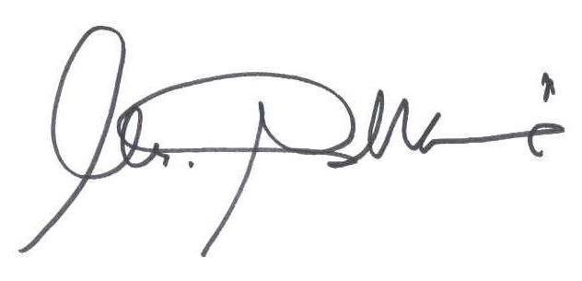

Vi preghiamo di firmare per accettazione e restituire all’AssICC copia della presente lettera

……………………………… .……………………………….
(il responsabile aziendale) (il coordinatore RC aziendale)

data................................

